Una iglesia donde Cristo transforma vidas y forma discípulos
En ICC La Trinidad creemos que cada persona tiene un propósito eterno. Somos una familia de fe apasionada por Dios, comprometida con anunciar el Evangelio, restaurar familias y formar discípulos que reflejen el carácter de Cristo en cada área de su vida.
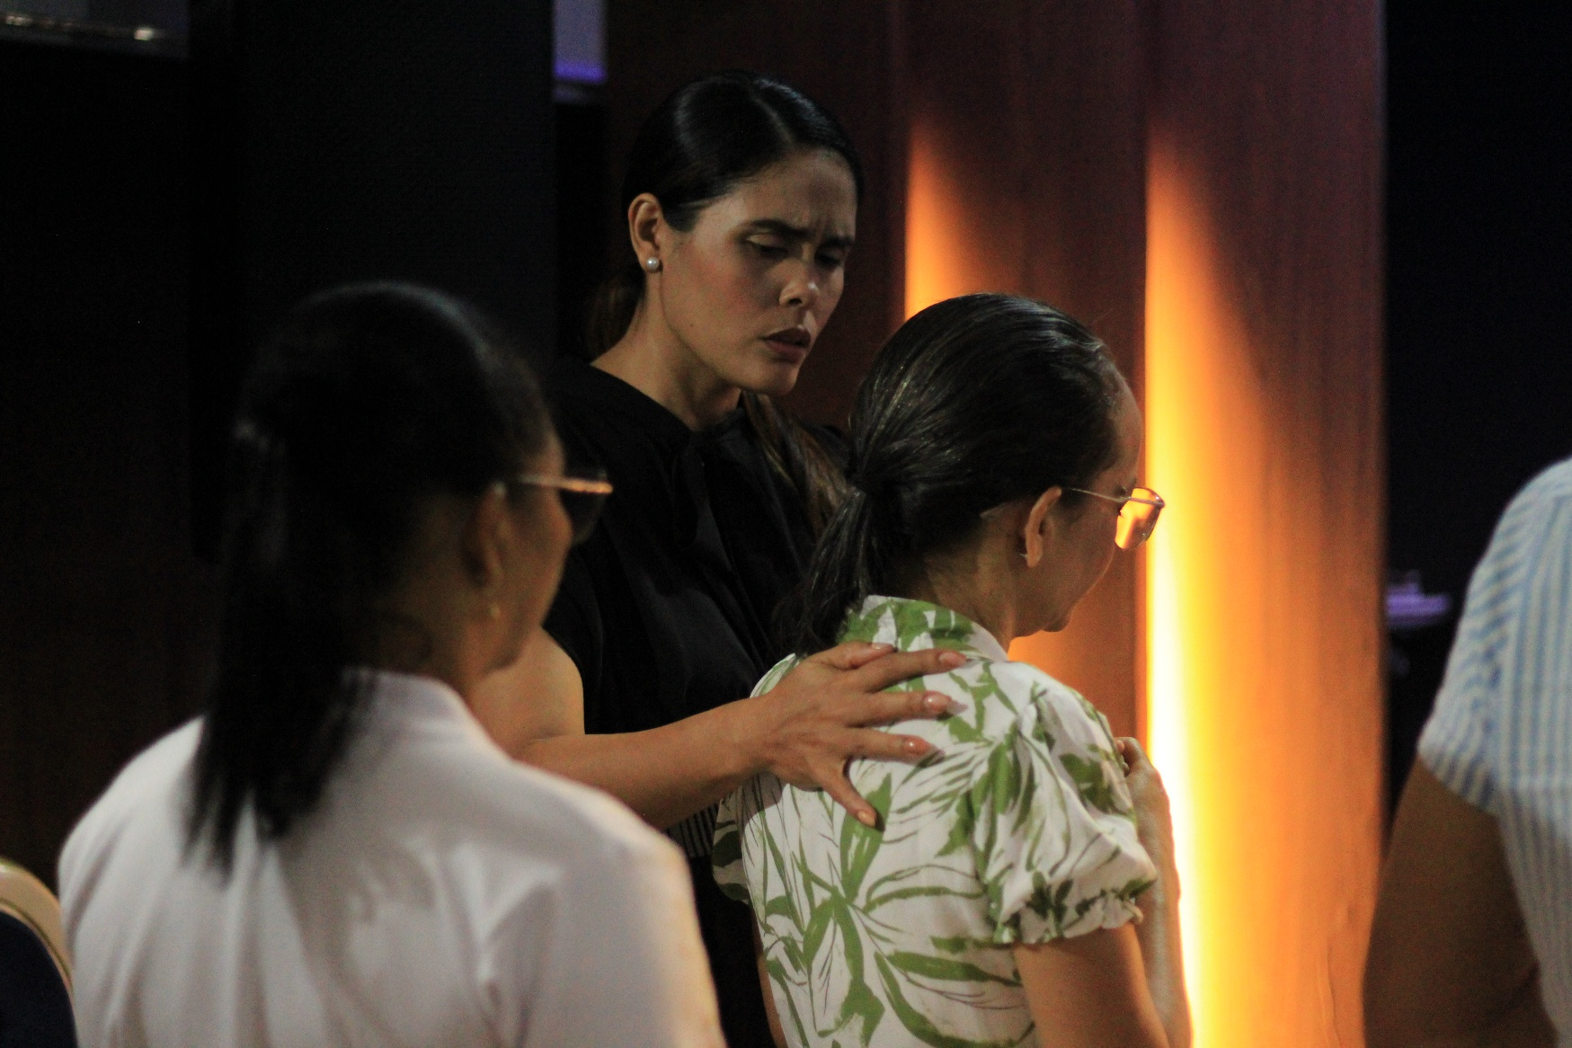
En nuestra iglesia creemos en el poder transformador del Espíritu Santo, en la enseñanza fiel de la Palabra y en una comunidad que ama, sirve y discípula. Nuestro deseo es que cada persona experimente el amor de Dios, encuentre esperanza y sea equipada para impactar su familia, su ciudad y las naciones.
Aquí siempre habrá un lugar para ti.

CONOCENOS PROXIMOS EVENTOS

MINISTERIOS
El avivamiento se construye cuando cada creyente encuentra su lugar.
En ICC La Trinidad creemos que Dios equipa a cada hijo con dones y talentos para edificar Su Iglesia. Ya sea adorando, enseñando, sirviendo, recibiendo personas o acompañando familias, hay un ministerio donde puedes crecer y cumplir el propósito que Dios tiene para ti.


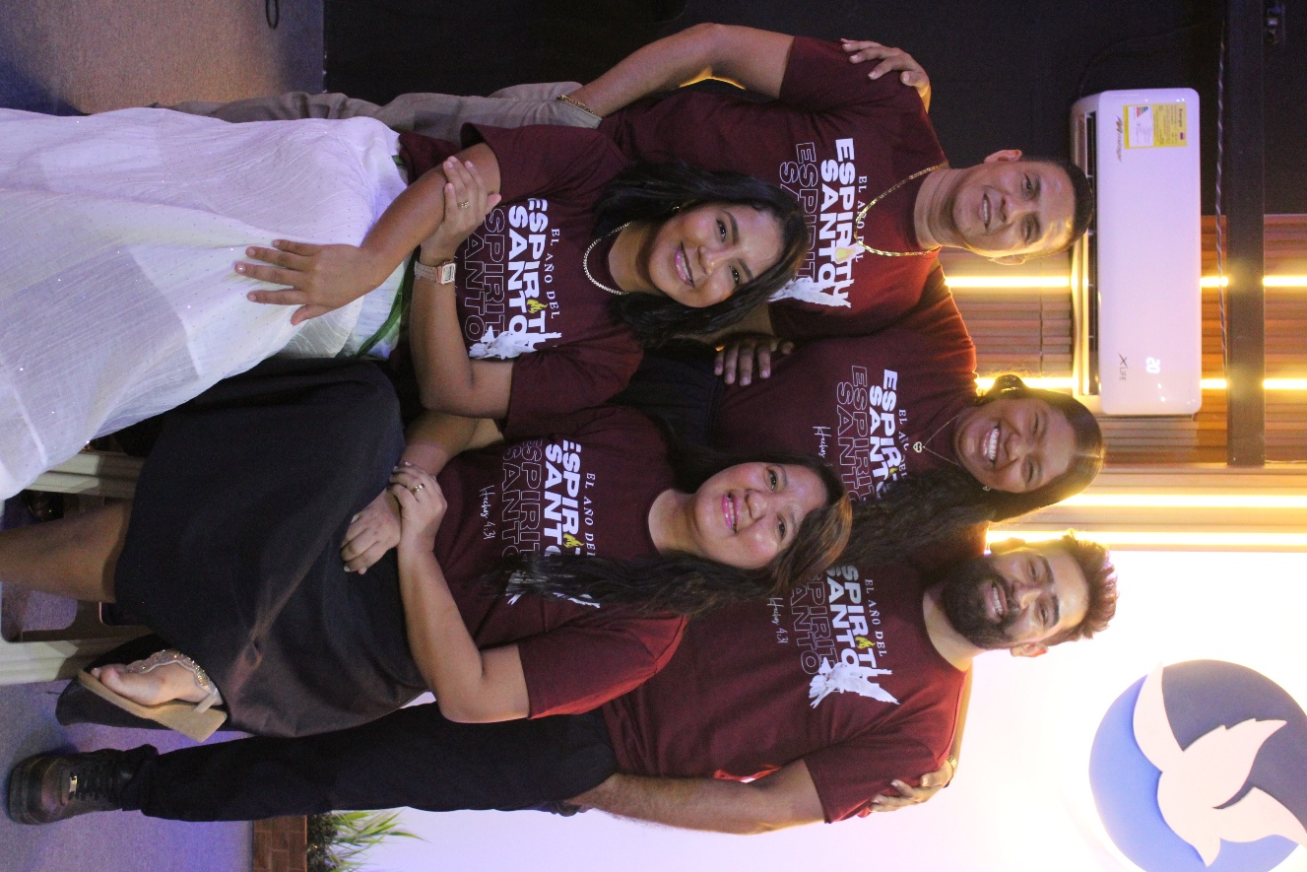
aquí debe de ir un botón
que diga :
Únete a un ministerio →



EVENTOS
Vive cada momento que Dios tiene preparado para ti.
Conferencias, congresos, encuentros, capacitaciones y actividades para toda la familia. Cada evento es una oportunidad para crecer en la fe, fortalecer relaciones y experimentar la presencia de Dios.

Próximo evento
Congreso de Parejas 2026
"Fortaleciendo matrimonios conforme al corazón de Dios."
16 de agosto de 2026 · 6:00 p. m.
AQUÍ DEBE DE IR UN BOTON QUE DIGA :
Ver evento →

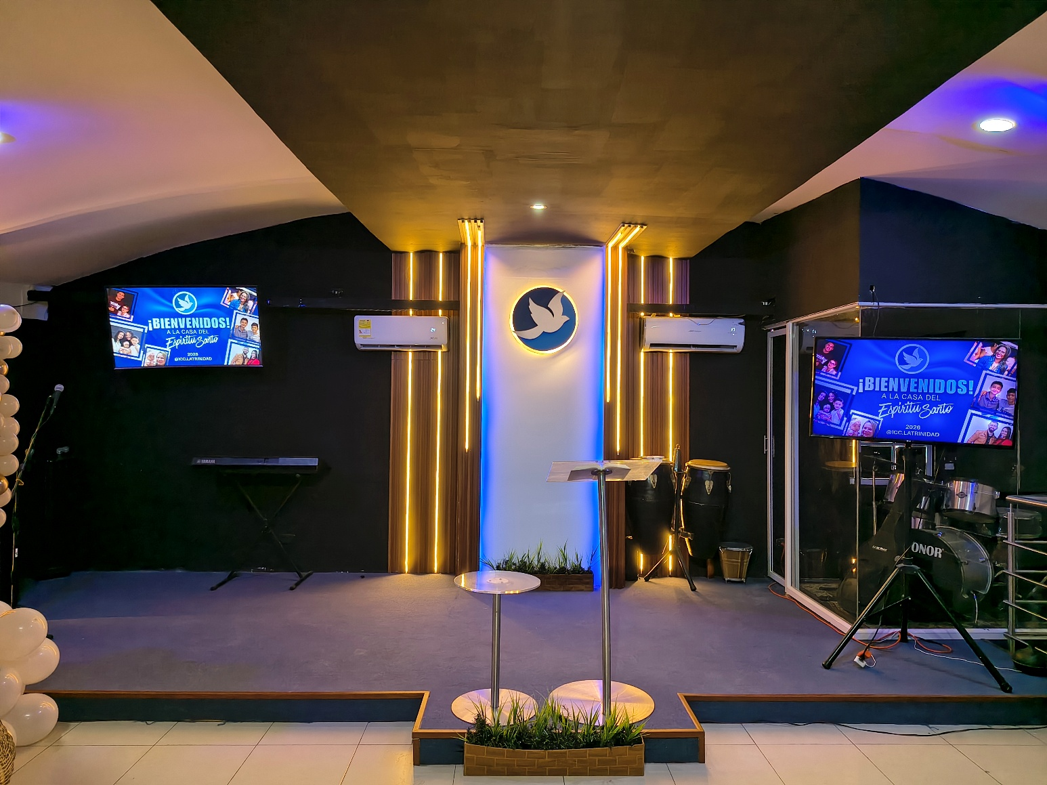

UBICACIÓN
Un lugar donde puedes encontrarte con Dios y con una familia.
Cada reunión es una oportunidad para experimentar la presencia de Dios, recibir una palabra que fortalezca tu vida y conectar con personas que caminarán contigo en la fe.

📍 CLL 81 # 18D-21, 2do Piso, Los Almendros | comunicaciones.icclatrinidad@gmail.com
AQUÍ DEBE HABER UN BOTON QUE DIGA:
Ver ubicación →

Y ESTO ES LO QUE DEBE DE VERSE AL FINAL DE TODO DEJA SOLO EL CONTACTO Y QUITA LO QUE DICE VISITANOS Y DEBAJO SI CONSERVAR EL FOOTER QUE SE VE ALLI


